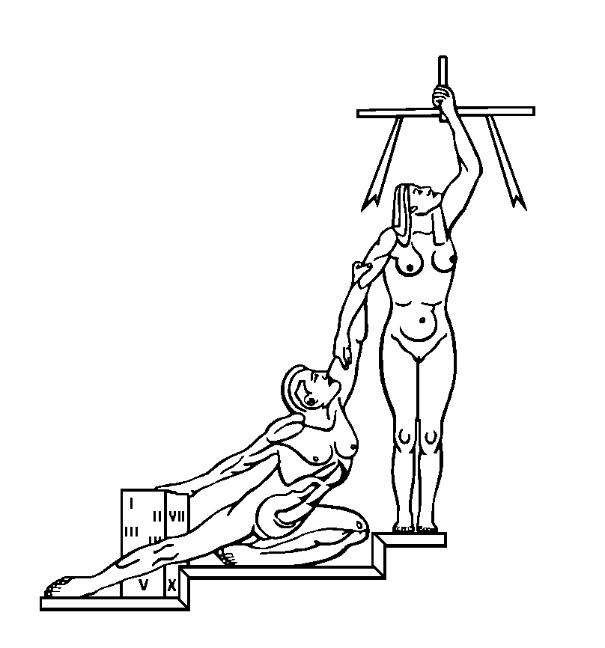
PODER JUDICIAL DIRECCION EJECUTIVA
Tel. 2295-4971 San José
Fax 2233-8438 direc_ejecutiva@poder-judicial.go.cr Costa Rica

CIRCULAR N° 78-2013

DE: Alfredo Jones León, Director Ejecutivo

PARA: Administradores Regionales y Jefaturas

ASUNTO: Cumplimiento de recomendaciones de la Auditoria

FECHA: 21 de mayo del 2013
__________________________________________________________________________

El Consejo Superior en sesión celebrada el 30 de abril del 2013, artículo LIII, conoció el informe 406-67-AF-2013 de 25 de abril último, de la Auditoria referente a la “Evaluación de las compras correspondientes al 2011 y I semestre 2012", y aprobó las siguientes recomendaciones, que literalmente dicen:

“4.5 Emitir una Circular dirigida a todos los Administradores Regionales y jefaturas, señalando lo siguiente:

- Necesidad de tener el debido cuidado al momento de recibir a satisfacción los bienes, de tal forma que los funcionarios encargados de dar los vistos buenos en las actas de recibido, deben conocer en todos sus extremos el pliego de condiciones, con la finalidad de no realizar pagos que no correspondan. (Resultado 2.4)

- Necesidad de que al momento de verificar la correcta ejecución del objeto contractual y de previo a dar el visto al acta de recibido a satisfacción, reporten en forma oportuna ante el Subproceso de Verificación y Ejecución Contractual cualquier situación que contravenga con lo establecido en el cartel, relacionada con la ejecución del contrato, con la finalidad de que tomen las medidas pertinentes. (Resultado 2.4)

Plazo de implementación inmediata.”

Por lo anterior, ruégoles tener presente el cumplimiento de las recomendaciones antes transcritas e informar sobre las acciones tomadas para su ejecución.

Copia: Licenciada Silvia Navarro Romanini, Secretaria General de la Corte (5385-13)
Licenciado Hugo Ramos Gutiérrez, Auditor
Archivo

AJL/Silvia C.

